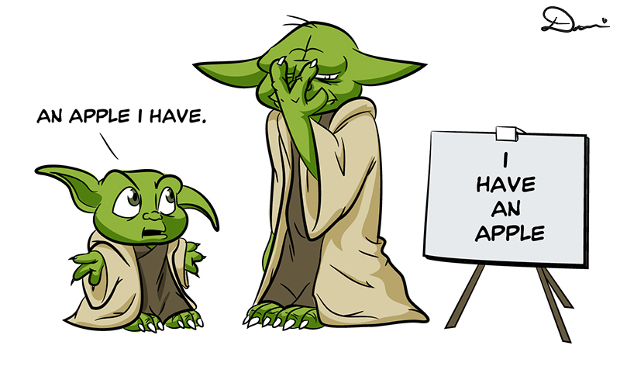

**Word order**

Woordvolgorde

* In het Engels staan woordsoorten bijna altijd op dezelfde volgorde (bij normale zinnen).
* Als er zowel Plaats én Tijd in een zin staan dan staan ze altijd in deze volgorde.
* Tijd mag ook helemaal vooraan in de zin, plaats blijft op het einde staan.
* Het bijwoord en bijvoeglijk naamwoord kunnen wel op verschillende plaatsen staan.

|  |  |  |  |  |  |  |
| --- | --- | --- | --- | --- | --- | --- |
| **1**  **Onderwerp** | **2**  **Bijwoord** | **3**  **Werk-woorden** | **4**  **Mee-werkend voorwerp** | **5**  **Lijdend voorwerp** | **6**  **Plaats** | **7**  **Tijd** |
| Wie/ wat doet iets? | Hoe iets gebeurd | Alle actie-woorden in de zin | Aan/ voor wie wordt iets gedaan | Met wie of wat wordt iets gedaan | Waar het gebeurd | Wanneer het gebeurd |
| *They* | *happily* | *gave* | *her* | *flowers* | *at school* | *yesterday.* |
| *I* |  | *wish* | *you* | *the best.* |  |  |

1. **Zet de zinsdelen in de juiste volgorde.   
   Zet strepen tussen de zinsdelen en zet de nummers erbij.**
2. They take selfies at school.
3. Cody Gakpo plays football at the Herdgang.
4. The students are listening at the moment.
5. **Zet de zinsdelen in de juiste volgorde.**
6. at 8.30 / school / every day / starts
7. Tamira / on Fridays / the dishes / washes / after dinner
8. every Tuesday / the boys / ride / their bikes
9. are / the questions / we / answering / now
10. they / on Saturdays / in the forest / walk / in Leende
11. on their smartphones / the students / are playing / games
12. when school is finished / walks / Anouk / to the bus stop
13. **LEVEL 3 + LEVEL 4 STUDENTS**

**Zet de zinsdelen in de juiste volgorde.**

1. worried / warning / hurricane / about / I’m / this / kind of
2. all / houses / they’re / the / along the / evacuating / coastline
3. too / it was / to go / dangerous / outside
4. barn / destroyed / her / the / high winds / family’s
5. the wind / maybe / a few / damage / boats / will
6. to / a pub / went / last / I / week
7. met / there / they / on / Saturday
8. on / my phone / lots of messages / sent / he / me / yesterday
9. at four pm / at / I / called / home / her
10. tomorrow / going to / do that / we / are